
FAKULTNÍ NEMOCNICE BRNO
ŘEDITELSTVÍ

Jihlavská 20, 625 00 Brno
IČO: 652 697 05

Sekretariát:
Tel.:532 232 000

Naše zn.: 2022/172024/FNBrno-14.7-DrR/Ko
Vaše zn.: -

V Brně dne 2. 11. 2022

Veřejná zakázka: Komplexní informační systém pro operační sály a centrální sterilizaci

Vážení,

zadavatel obdržel dne 27. 10. 2022 dále uvedené dotazy ke shora uvedené veřejné zakázce (dále jen „veřejná zakázka“).

Dotaz č. 1:

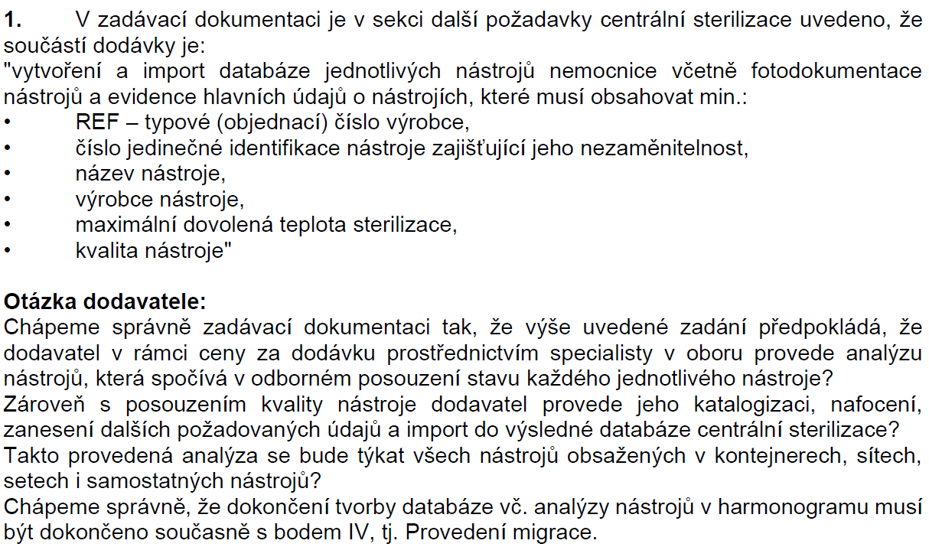

Odpověď na dotaz č. 1:

Zadavatel v rámci migrace dat požaduje rovněž:
- provedení analýzy nástrojů spočívající v odborném posouzení stavu každého jednotlivého nástroje, přičemž tato analýza se musí týkat všech nástrojů obsažených v kontejnerech, sítech, setech i samostatných nástrojů,
- provedení katalogizace, pořízení fotodokumentace a zanesení dalších požadovaných údajů do výsledné databáze centrální sterilizace.

Zadavatel ve smyslu výše uvedeného doplňuje přílohu č. 2 zadávací dokumentace.

Dotaz č. 2:

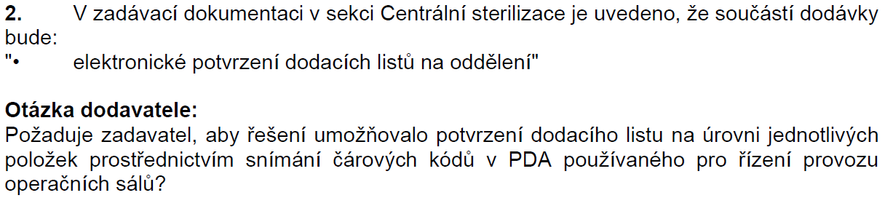

Odpověď na dotaz č. 2:

Zadavatel požaduje, aby řešení umožňovalo potvrzení dodacího listu na úrovni jednotlivých položek prostřednictvím snímání čárových kódů v PDA, které bude používané pro řízení provozu operačních sálů. Zadavatel v tomto smyslu doplňuje přílohu č. 2 zadávací dokumentace.

Dotaz č. 3:

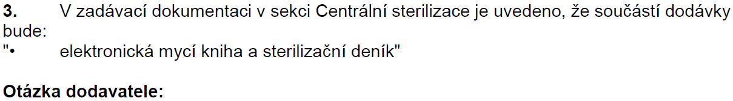

Odpověď na dotaz č. 3:

Elektronickým sterilizačním deníkem je myšlena kompletně elektronicky zpracovaná sterilizační kniha v souladu s vyhláškou č. 306/2012 Sb. podepsaná kvalifikovaným certifikátem. Zadavatel v tomto smyslu doplňuje přílohu č. 2 zadávací dokumentace.

Dotaz č. 4:

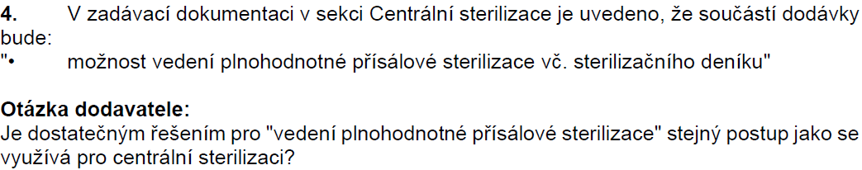

Odpověď na dotaz č. 4:

Zadavatel požaduje modul Přísálové sterilizace, který musí být zjednodušeným modulem Centrální sterilizace tak, aby veškeré zaznamenávané hodnoty byly zobrazovány na jednom formuláři při jednom zobrazení – tj. aby veškeré hodnoty bylo možno sledovat na jedné obrazovce. Zadavatel v návaznosti na uvedené upravuje zadávací dokumentaci a její přílohy č. 1 a 2.

Změny zadávací dokumentace z vlastního podnětu zadavatele:

Zadavatel z vlastního podnětu provedl další úpravy zadávací dokumentace a jejích příloh. Mimo jiné aktualizoval přílohu č. 3 zadávací dokumentace v návaznosti na úpravy zadávací dokumentace k veřejné zakázce, jejímž předmětem je nákup koncových zařízení uvedených v příloze č. 3 zadávací dokumentace

Zadavatel v návaznosti na výše uvedené odpovědi prodlužuje lhůtu pro podání nabídek. Lhůta pro podání nabídek je uvedena na profilu zadavatele.

S pozdravem

MUDr. Ivo Rovný, MBA
ředitel

